**Python实验报告7**

**学号:117060400215 姓名:邓丽 班级:17应用统计学二班 指导老师:林卫中**

**实验名称:组合数据类型**

**实验要求:了解3类基本组合数据类型，理解列表、字典概念并掌握python中列表、字典的使用**

**实验过程:**

1. **随机密码的生成：**

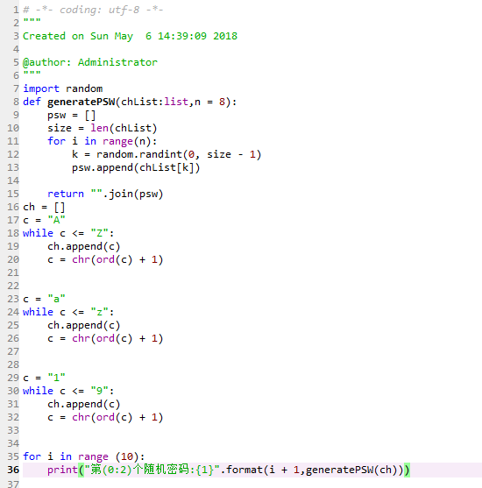

1. **重复元素判定：**

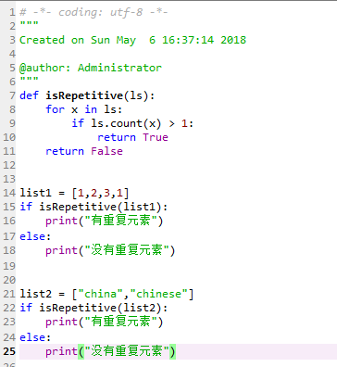

**实验结果：**

**1.**

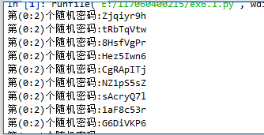

**2.**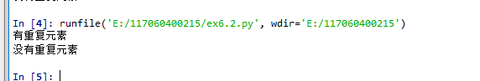

**实验小结：**

**对字符串、元组、列表的理解比较清晰，但用在习题上面，还是有点不是很熟练，要多练习写代码，熟练度还有待提高。**